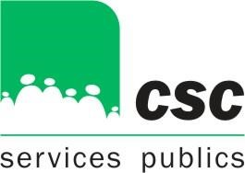

Le

3
juin
2021

Accession Niveau B : Information

La CSC Services Publics organise une séance d’information pour l’accession niveau B expert technique de surveillance en date du 22 juin 2021 à partir de 9 H.
Ne pouvant malheureusement toujours pas nous rencontrer, cette information se fera par Teams en vidéo conférence.
Pour assister à cette vidéo, vous devez être affilié et en ordre de cotisation.
Inscription via l’adresse mail : csc.pascal@gmail.com

Pour en savoir plus, pour une question, n’hésitez pas à contacter vos délégués

Pour la CSC Services Publics
P. Longrée – C.Ghyselinck – JP Mathieu

Prière d’afficher aux valves syndicales après visa de l’Autorité – AR 29.08.74 – Art. 1.1

